Yémen: la crise touchera 4 millions de personnes en 2012

By Agence France-Presse, La Presse

18 December 2011
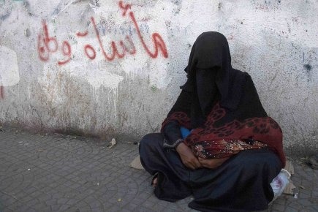
Credit: Reuters
Une femme mendie avec son enfant sur ses genoux au Yémen, dans une ville du sud.

Près de quatre millions de personnes auront besoin d'une aide humanitaire d'urgence au Yémen en 2012, ont affirmé dimanche à Dubaï plusieurs agences des Nations unies, selon lesquelles le pays risque de devenir une nouvelle Somalie.
«Environ quatre millions de personnes seront touchées par la crise au Yémen en 2012 et auront besoin d'un soutien humanitaire d'urgence», affirme dans un communiqué le Comité permanent inter-agence qui regroupe des agences onusiennes et des ONG humanitaires partenaires.
La crise qui secoue ce pays de 24 millions d'habitants depuis début 2011 est en passe de se résorber, le président contesté Ali Abdallah Saleh ayant accepté de céder le pouvoir.
Mais «alors qu'il y a eu d'importants développements politiques au Yémen, les besoins humanitaires vont continuer à augmenter les 12 prochains mois», a déclaré à la presse Jens Toyberg-Frandzen, coordinateur de l'action humanitaire des Nations unies au Yémen.
«Le Yémen est en train de devenir une nouvelle Somalie», a averti Naveed Hussein, un représentant du Haut-commissariat des Nations unies pour les réfugiés (HCR).
«La Somalie est devenue l'un des plus grands pays produisant des réfugiés, et nous ne voulons pas que cela se reproduise au Yémen», a-t-il ajouté.
«Les Yéménites ont effectué quelques progrès sur le front politique (...) mais nous sommes surtout inquiets au sujet de la situation humanitaire qui est presque catastrophique», a-t-il dit, avertissant que «des millions de personnes sont proches de la famine».
Le ministre yéménite de la Santé Ahmed al-Ansi a affirmé pour sa part «qu'environ 500 000 enfants de moins de cinq souffrent de malnutrition sévère».
«L'Unicef vient de publier des évaluations selon lesquelles le taux de malnutrition dépasse les 30% dans les régions de Hodeida (ouest) et Hajja (nord)», des chiffres «comparables à la Somalie», a de son côté indiqué à l'AFP Kelly Gilbride, conseillère politique d'Oxfam.
«Les prix des aliments de base ont grimpé en flèche, augmentant de 50%, et l'essence est aujourd'hui cinq fois plus chère» dans l'un des pays arabes les plus pauvres, a-t-elle ajouté, soulignant que la crise touche «tout le Yémen».
«Le principal problème c'est que nous n'avons pas accès à toutes les régions», a toutefois souligné M. Toyberg-Frandzen.
Le Yémen est en outre fragilisé par l'afflux de réfugiés venant de Somalie et d'Éthiopie, a souligné M. Hussein, indiquant que plus de 94 000 Africains étaient arrivés dans le pays en 2011.
À ces réfugiés s'ajoutent selon les estimations du HCR plus de 445 600 Yéménites déplacés en raison des violences à travers le pays.
Les humanitaires craignent désormais de manquer de financement.
«Nous avons plusieurs craintes, l'une d'entre elles est que nous ne puissions pas mobiliser les ressources nécessaires à cause de la crise économique mondiale», a dit M. Toyberg-Frandzen.
Depuis le mois de janvier, des protestataires réclament le départ du président Saleh, au pouvoir depuis 33 ans.
En vertu d'un accord de sortie de crise, un gouvernement d'entente nationale a pris ses fonctions le 10 décembre pour gérer la transition au Yémen où l'armée est divisée, Al-Qaïda bien implanté et l'économie au bord de l'effondrement après plus de 10 mois de contestation.
Copyright 2011 La Presse

